Anexa nr. 1
la Regulamentul cu privire la achizițiile
publice de valoare mică

ANUNŢ DE PARTICIPARE SIMPLIFICAT
PENTRU ACHIZIȚIA DE VALOARE MICĂ
Privind achiziţionarea „Articole pentru sistemul de încălzire, alimentare cu apă și canalizare”
(se indică obiectul achiziţiei)
prin achiziţie publică de valoare mică.
1. Denumirea autorităţii contractante: Penitenciarul nr.15-Cricova
2. IDNO:1007601001189
3. Adresa: or. Cricova str. Luceafărul, 9
4. Numărul de telefon/fax:022-453-351
5. Adresa de e-mail şi pagina web oficială ale autorităţii contractante p15secretariat@anp.gov.md
6. Adresa de e-mail sau pagina web oficială de la care se va putea obţine accesul la documentaţia de atribuire: documentaţia de atribuire este anexată în cadrul procedurii în SIA RSAP.
7. Tipul autorităţii contractante şi obiectul principal de activitate (dacă este cazul, menţiunea că autoritatea contractantă este o autoritate centrală de achiziţie sau că achiziţia implică o altă formă de achiziţie comună): Instituție publică cu statut special.
8. Cumpărătorul invită operatorii economici interesaţi, care îi pot satisface necesităţile, să participe la procedura de achiziţie privind livrarea/prestarea următoarelor bunuri/servicii:
Nr. d/o | Denumirea bunului | Specificație tehnică deplină | Foto | Cantit  atea | U/m | Pret unitar, fără TVA | Pret total, fără TVA
Lotul 1 - Accesorii pentru sitemul de încălzire
1. | Racord demontabil "olandez" PPR D. 32 x 3/4" FE | Racord demontabil olandez PPR D. 32 x 3/4" FE, alb | 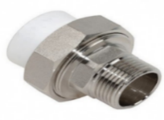 | 100 | buc. | 55,83 | 12740,83
2. | Racord demontabil "olandez" PPR D. 32 x 3/4" FI | Racord demontabil olandez PPR D. 32 x 3/4" FI, alb | 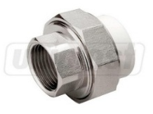 | 16 | buc. | 53,75 | 12740,83
3. | Racord demontabil "olandez" PPR D. 20 x 1/2" FI | PPR D. 20 x 1/2" FI, alb | 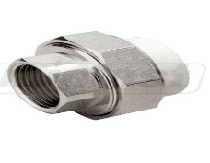 | 16 | buc. | 26,67 | 12740,83
4. | Cot PPR alb D. 20 x 90° | Cot PPR alb D. 20 x 90°, alb | 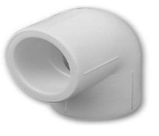 | 100 | buc. | 1,46 | 12740,83
5. | Cot PPR alb D. 20 x 45° | Cot PPR alb D. 20 x 45°, alb | 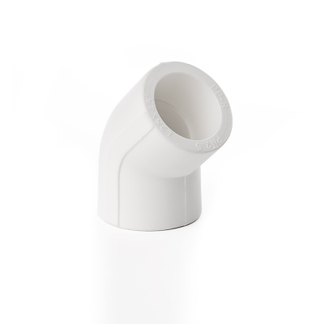 | 50 | buc. | 1,67 | 12740,83
6. | Cot PPR D. 32 x 90° FI/FI | Cot PPR D. 32 x 90° FI/FI, alb | 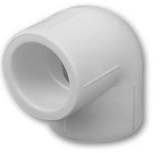 | 100 | buc. | 4,17 | 12740,83
7. | Cot PPR D. 50 x 90° FI/FI | Cot PPR D. 50 x 90° FI/FI, alb | 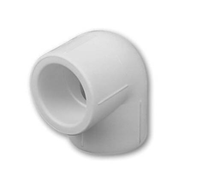 | 30 | buc. | 14,17 | 12740,83
8. | Cot cu fixare PPR/metal D. 20 x 1/2" FE | Cot la 90° cu fixare  PPR/metal D. 20 x 1/2" FE, alb | 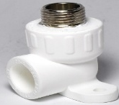 | 30 | buc. | 14,58 | 12740,83
9. | Teu PPR D. 20 | Teu PPR D. 20, alb | 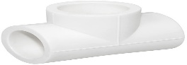 | 200 | buc. | 2,50 | 12740,83
10. | Mufa PPR D. 20 | Mufa PPR D. 20, alb |  | 150 | buc. | 0,92 | 12740,83
11. | Mufa PPR D. 32 | Mufa PPR D. 32, alb |  | 100 | buc. | 2,50 | 12740,83
12. | Mufa PPR D. 50 | Mufa PPR D. 50, alb | 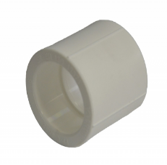 | 60 | buc. | 8,33 | 12740,83
13. | Reductie PPR D. 32 x 25 FE/FI | Reductie PPR D. 32 x 25 FE/FI, alb |  | 50 | buc. | 1,67 | 12740,83
14. | Reductie PPR D. 50 x 32 FE/FI | D. 50 x 32 FE/FI, alb | 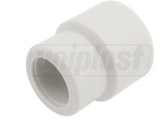 | 30 | buc. | 8,33 | 12740,83
15. | Reductie PPR D. 63 x 50 FE/FI | D. 63 x 50 FE/FI, alb |  | 20 | buc. | 13,33 | 12740,83
16. | Racord PPR/metal D. 20 x 1/2" FI | Racord PPR/metal D. 20 x 1/2" FI, alb | 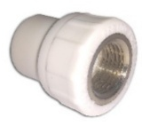 | 30 | buc. | 10,42 | 12740,83
17. | Racord PPR/metal D 20x1/2" FE | Racord PPR/metal D 20x1/2" FE, alb | 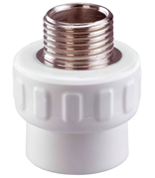 | 20 | buc. | 14,17 | 12740,83
18. | Racord PPR/metal D. 32 x 1/2" FE | Racord PPR/metal D. 32 x 1/2" FE, alb |  | 30 | buc. | 19,17 | 12740,83
19. | Clema pentru țeavă PPR D. 20 | Clema pentru țeavă PPR D. 20, alb |  | 300 | buc. | 0,63 | 12740,83
20. | Clema pentru țeavă PPR D. 32 | Clema pentru țeavă PPR D. 32, alb | 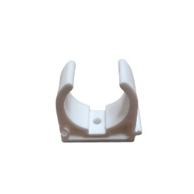 | 200 | buc. | 1,46 | 12740,83
21. | Clema pentru țeavă PPR cu închidere D. 50 | Clema pentru țeavă PPR cu închidere D. 50, alb | 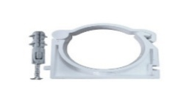 | 100 | buc. | 3,50 | 12740,83
22. | Niplu pentru radiator de fonta | D. 1.1/4" Material – Fontă Destinație - pentru radiator de fonta | 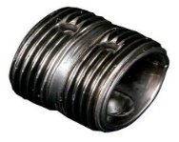 | 60 | buc. | 6,25 | 12740,83
 | Lotul 2 - Accesorii pentru sitemul de canalizare – Cod CPV 44110000-4
1. | Cot PP canalizare, d50/90°, gri | Cot PP canalizare, d50/90°, gri | 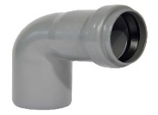 | 20 | buc. | 7,50 | 1752,50
2. | Cot PP canalizare, d50/45°, gri | Cot PP canalizare, d50/45°, gri | 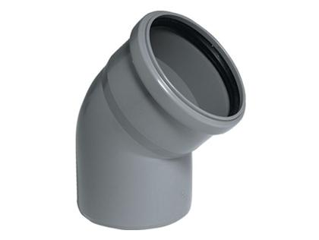 | 20 | buc. | 5,17
3. | Mufă PP canalizare d50, gri | Mufă PP canalizare d50, gri | 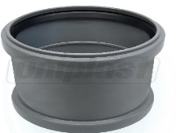 | 10 | buc. | 10,00
4. | Ramificatie PP canalizare d50x50/90°, gri | Ramificatie PP canalizare d50x50/90°, gri | 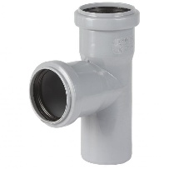 | 20 | buc. | 8,75
5. | Ramificatie PP canalizare d50x50/45°, gri | Ramificatie PP canalizare d50x50/45°, gri | 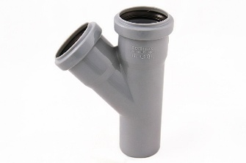 | 20 | buc. | 8,33
6. | Ramificatie PP canalizare d110x110/45°, gri | Ramificatie PP canalizare d110x110/45°, gri | 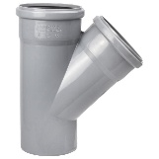 | 10 | buc. | 25,83
7. | Ramificatie PP canalizare d110x50/90°, gri | Ramificatie PP canalizare d110x50/90°, gri | 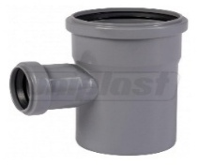 | 25 | buc. | 20,83
8. | Ramificatie PP canalizare d110x110/90°, gri | Ramificatie PP canalizare d110x110/90°, gri | 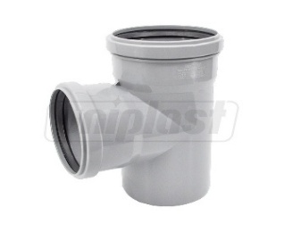 | 10 | buc. | 27,83
Total lot 2
Lotul 3 - Robinet bila mâner lung – Cod CPV 44110000-4
1. | Robinet bila D. 1/2" FE/FI maner lung | Robinet bila D. 1/2" FE/FI maner lung | 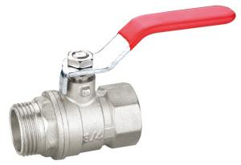 | 10 | buc | 45,42 | 454,17
Lotul 4 - Racord flexibil pentru baterii - Cod CPV 44110000-4
1. | Racord flexibil pentru baterii | Racord flexibil pentru baterii prelungire  L=0.5 m - ML10x1x1/2"FI (cu capat lung) | 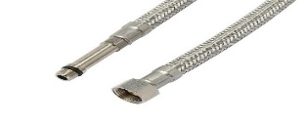 | 20 | buc. | 41,67 | 833,33
Lotul 5 - Baterie pentru bucatarie – Cod CPV 44110000-4
1. | Baterie pentru bucatarie | Tipul de produs: Baterie pentru bucătărie  Culoare: Crom  Materialul carcasei: Alamă  Tip montaj: pe chiuveta de bucătărie și este echipată cu un sistem convenabil de comandă monobloc.  Material: Corp turnat, fabricat prin turnare sub presiune  Mecanism: Cartuș ceramic fiabil ø35 mm  Finisaj: Suprafață cromată pentru protecție împotriva coroziunii și un aspect elegant  Montaj: Fixare sigură cu ajutorul unei piulițe  Accesorii incluse: Racord flexibil 1/2", lungime min. 400 mm Înălțime: min: 22 cm | 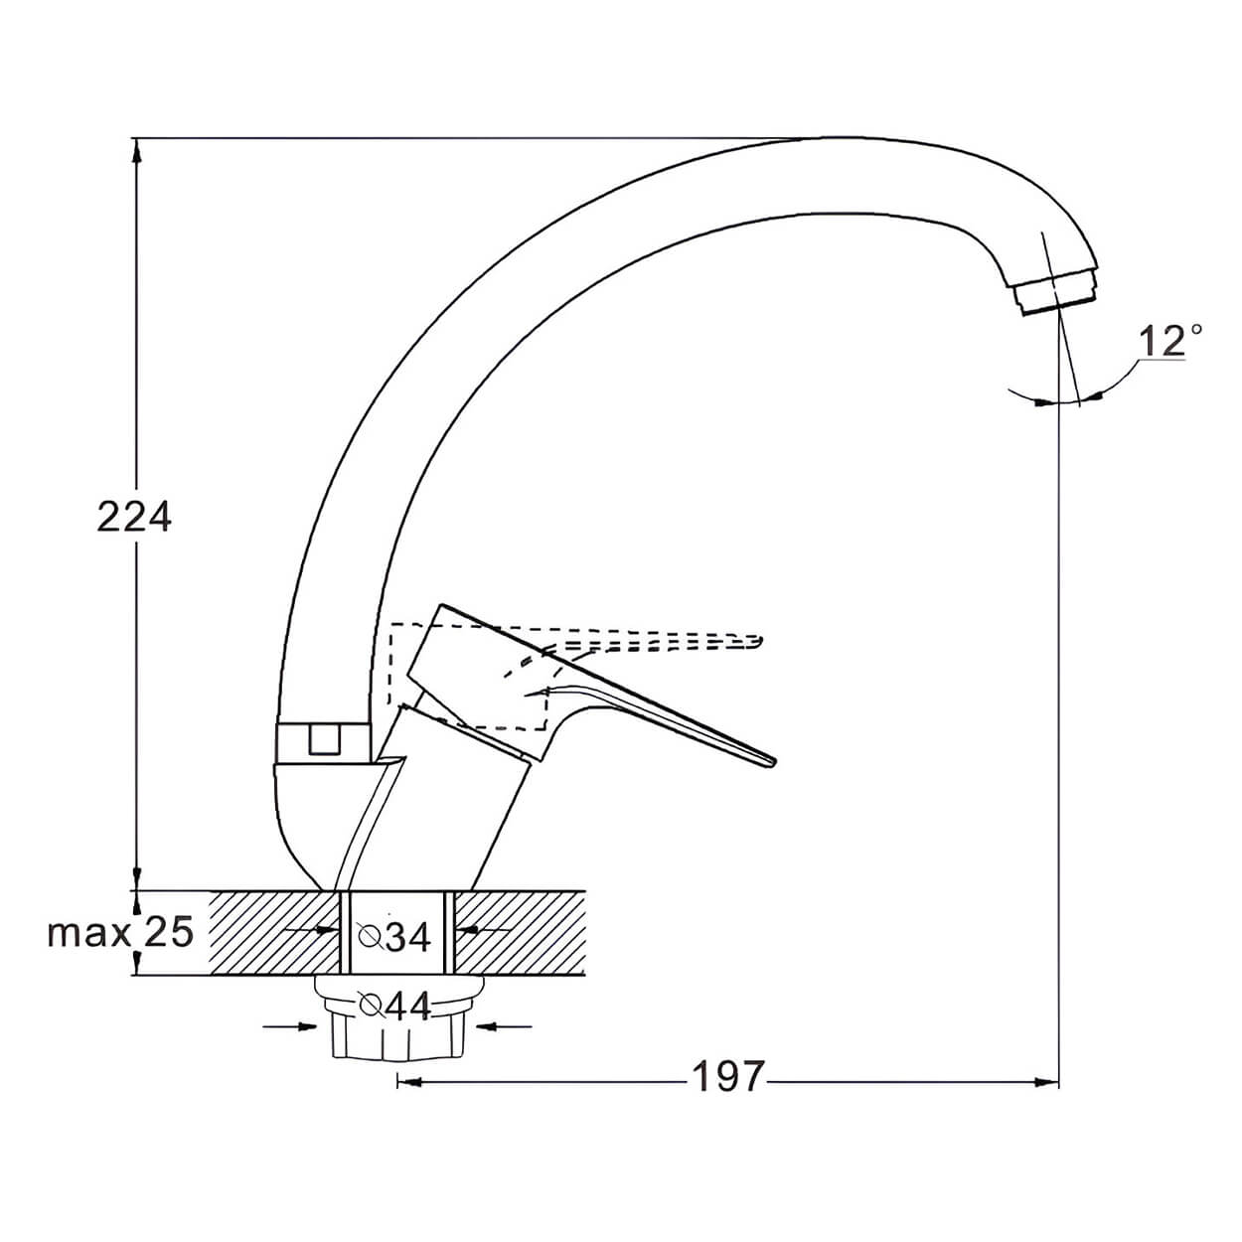 | 20 | buc. | 325,00 | 6500,00
Lotul 6 – Vata bazaltica Cod CPV 44110000-4
1. | Vata bazaltica 50мм | Categorie — Vată bazaltică Dimensiune — 100/500 cm. Destinație — pentru ventilație, pentru saune.  Suprafață — min.5 m2  Densitate — min.43 kg/m3 Conductivitate termică — min. 0,038 ƛ Grosime — 5 - 6 cm Echivalent Klimamat Alu | 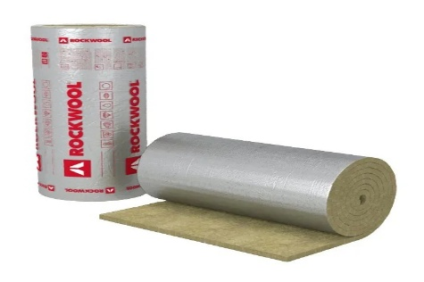 | 4 | role | 601,67 | 2406,67
TOTAL: |  |  |  |  |  |  | 24687,50

9. În cazul în care contractul este împărţit pe loturi, un operator economic poate depune oferta: pentru mai multe loturi.
10. Termenele şi condiţiile de livrare/prestare solicitate:
Locul livrării: or.Cricova str.Luceafărul, 9, în termen de 5 zile de la solicitarea autorității contractante după înregistrarea contractului la Trezoreria de stat, între orele 8.00-16.00.
Operatorii economici vor asigura livrarea folosind resursele proprii.
11. Termenul de valabilitate a contractului 31.12.2026
12. Scurtă descriere (indicați după caz) a criteriilor de calificare:
Nr.  crt. | Criteriile de calificare şi de selecţie (descrierea criteriului/cerinţei) | Modul de demonstrare a îndeplinirii criteriului/cerinţei | Nivelul minim/ obligativitatea
1. | Cerere de participare | Completat în conformitate cu anexa nr.7 din Documentația Standard aprobată prin Ordinul MF nr.115 din 15.09.2021-confirmat prin ștampila și semnătura participantului sau semnătura electronică. | Obligatoriu
2. | Declarație privind valabilitatea ofertei. | Completat în conformitate cu anexa nr.8 din Documentația standard aprobată prin Ordinul MF nr.115 din 15.09.2021. Termen de valabilitate a ofertei 30 de zile din ziua deschiderii-confirmată prin ștampila și semnătura participantului sau semnătura electronică. | Obligatoriu
3. | Specificații tehnice | Completat în conformitate cu Anexa nr.22 din Documentația standard aprobată prin Ordinul MF nr.115 din 15.09.2021 - confirmată prin ștampila și semnătura participantului sau semnătura electronică. | Obligatoriu
4. | Specificații de preț | Completat în conformitate cu Anexa nr.23 din Documentația standard nr.115 din 15.09.2021 – confirmată prin ștampila și semnătura participantului sau semnătura electronică. | Obligatoriu
5. | Declarația de eligibilitate | Completat în conformitate cu Anexa nr.2 din HG nr.870 din 14.12.2022- confirmată prin ștampila și semnătura participantului sau semnătura electronică. | Obligatoriu
6. | Dovada înregistrării juridice | Extras din Registrul de Stat al persoanelor juridice - confirmată prin ștampila și semnătura participantului sau semnătura electronică. | Obligatoriu
7 | Certificat de atribuire al contului bancar | Eliberat de banca deținătoare - copie confirmată prin ștampila și semnătura participantului sau semnătura electronică. | Obligatoriu

13. Tehnici şi instrumente specifice de atribuire (după caz, specificaţi dacă se va utiliza licitaţia electronică): licitație electronică în 3 runde cu pasul minim de 1%.
14. Condiţii speciale de care depinde îndeplinirea contractului (indicaţi după caz) nu se aplică.
15. Ofertele se prezintă în valută : lei MD.
16. Criteriul de evaluare aplicat pentru atribuirea contractului: cel mai mic preț fără TVA.
17. Factorii de evaluare a celei mai avantajoase oferte din punct de vedere economic, precum şi ponderile lor: nu se aplică.
Nr. crt. | Denumirea factorului de evaluare | Ponderea, %
1. | - | -
2. | - | -

18. Termenul-limită de depunere/deschidere a ofertelor: conform SIA ,,RSAP”.
19. Adresa la care trebuie transmise ofertele sau cererile de participare: ofertele sau cererile de participare vor fi depuse electronic prin intermediul SIA ,,RSAP”.
20. Termenul de valabilitate a ofertelor 30 zile.
21. Locul deschiderii ofertelor: SIA ,,RSAP (achizitii.md). Ofertele întârziate vor fi respinse.
22. Limba sau limbile în care trebuie redactate ofertele sau cererile de participare: româna..
23. Alte informaţii relevante: -.

Președintele grupului de lucru Andrei SARACUȚA

